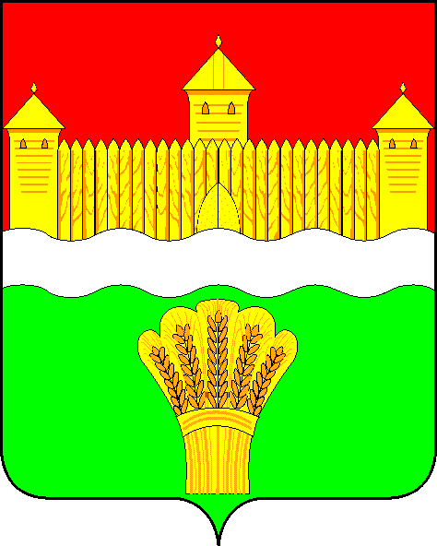
КЕМЕРОВСКАЯ ОБЛАСТЬ - КУЗБАСС
СОВЕТ НАРОДНЫХ ДЕПУТАТОВ
КЕМЕРОВСКОГО МУНИЦИПАЛЬНОГО ОКРУГА
ПЕРВОГО СОЗЫВА

СЕССИЯ № 22

Решение

от «29» апреля 2021 г. № 365
г. Кемерово

Об итогах работы управления культуры, спорта и молодежной политики администрации Кемеровского муниципального округа за 2020 год, задачи на 2021 год

Заслушав начальника управления культуры, спорта и молодежной политики администрации Кемеровского муниципального округа об итогах работы управления культуры, спорта и молодежной политики администрации Кемеровского муниципального округа за 2020 год, задачи на 2021 год руководствуясь ст. 27 Устава Кемеровского муниципального округа, Совет народных депутатов Кемеровского муниципального округа

РЕШИЛ:

1. Информацию начальника управления культуры, спорта и молодежной политики администрации Кемеровского муниципального округа об итогах работы управления культуры, спорта и молодежной политики администрации Кемеровского муниципального округа за 2020 год, задачи на 2021 год принять к сведению.
2. Направить информацию начальника управления культуры, спорта и молодежной политики администрации Кемеровского муниципального округа об итогах работы управления культуры, спорта и молодежной политики администрации Кемеровского муниципального округа за 2020 год, задачи на 2021 год М.В. Коляденко, главе Кемеровского муниципального округа.
3. Опубликовать настоящее решение в газете «Заря» и разместить решение на официальном сайте Совета народных депутатов Кемеровского муниципального округа в сети «Интернет».
4. Настоящее решение вступает в силу со дня его принятия.
5. Контроль за исполнением решения возложить на Бушмину З.П. – председателя комитета по социальным вопросам.

Председатель Совета народных депутатов
Кемеровского муниципального округа В.В. Харланович

